黄在鑫博士简历

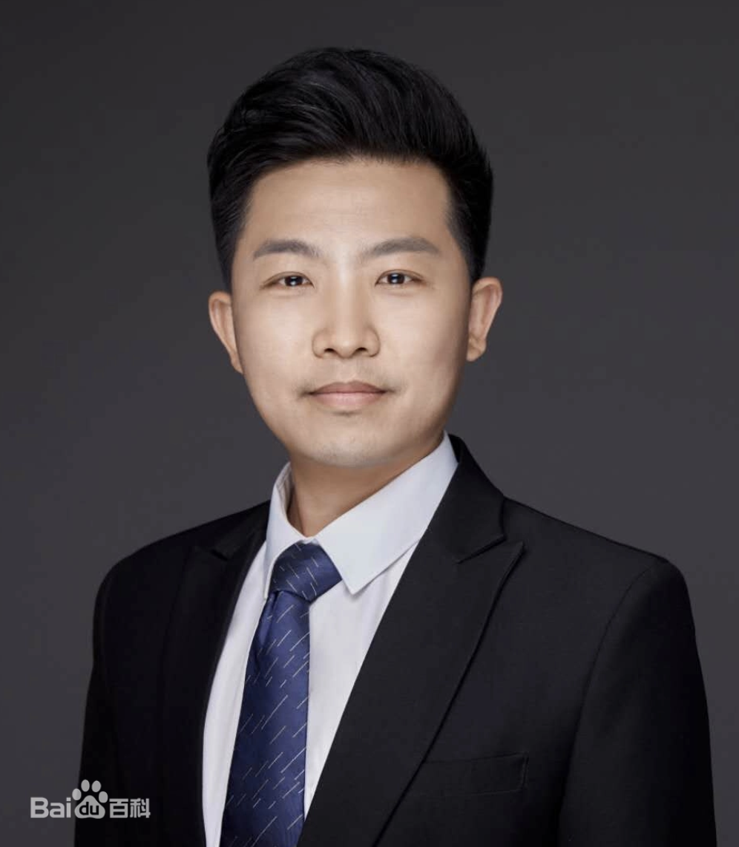

1、基本信息

黄在鑫，男，汉族，河南濮阳人，共产党员，中华人民共和国软件设计师。国家公派哥大和上财联合培养统计、金融博士。现任杭州空讯科技创始人兼首席执行官。博士论文做出Copula理论发展六十年来节点性贡献。大学校园社交APP - okeeChat 发明人。自幼成绩优异，从小学一年级开始几乎一直处于班级前三名，高中毕业典礼他作为全校唯一毕业生代表发言。他以高考超众多著名 985 院校（例如，天津大学、东南大学、中南大学等）的优异成绩考入上海理工大学（尖子班）信息管理与信息系统专业。后以总分第一的成绩考入上海财经大学管理科学与工程专业，获得硕士学位。2015 年获得管理学博士学位，期间赴美国哥伦比亚大学统计系进行联合培养，曾入选 2013 年中美富布赖特联合培养博士项目全国面试。详细信息可见其个人网站http://www.huangzaixin.com及词条：黄在鑫。

2、人物评价

哥伦比亚大学的 Victor 教授在推荐信中曾给予他高度评价:“Thought the visit, he showed the characteristics of a top researcher. In fact, He is one of the most self-reliant PhD students I have worked within my 25 years at Columbia”。

3、工作经历

大学毕业第一年，就职于美国500强 Rockwell Automation IT 部门，担任软件工程师（美国团队编制员工），之后攻读硕士学位。博士毕业后就职于华中师范大学金融系，任硕士生导师。合同期满后于杭州创办空讯科技有限公司。

4、职业证书

中华人民共和国软件设计师（中级职称；大三上学期通过）、计算机二级 C语言（优秀；大一）、计算机三级偏软（优秀；大二）、英语六级、雅思（6.5）。

5、主要荣誉及社会角色

2019年获杭州滨江区“5050计划”、2019年获杭州未来科技城国内高层次人才、2016年-2022年上海财经大学信息管理与工程学院第一届校友理事会成员、2015年上海财经大学优秀毕业生、2015年上海财经大学优秀博士论文、2013-2014年中华人民共和国国家奖学金、2011年获上海财经大学优秀硕士论文、2007年获得上海理工大学优秀毕业生、2004年获上海理工大学（尖子班）优秀学生、高中毕业典礼唯一学生发言代表

6、代表性成就

他并不是一个典型的只专注某一个领域的专家，他认为知识应该服务于信仰和梦想。一旦对某个领域感兴趣他就会花很短时间学习，并在该领域有一定成果。涉足的领域包括：计算机、汽车结构、金融、计量经济学、统计学理论、社交网络、饮食健康等。其代表性成就包括：

一、计算机领域
- 2019年，创业项目《基于超本地化的校园移动社交网络系统》先后获得杭州未来科技城国内高层次人才项目、杭州滨江“5050计划”资助，这是一个全新概念的校园超本地社交网络。
- 2014年，在哥伦比亚大学毕业典礼现场，他脑海中显现了空中信使APP—校园半径1公里社交网络的最初想法。
- 2013年6月，他成功判断手机端直播 SNS 是移动端的未来。他的创业项目《基于移动终端的视频实时采集及分享软件》是已知全世界最早的基于手机端的视频直播社交项目之一，比美国第一款直播软件Meerkat早了20个月。该项目曾获得上海市研究生创业基金会的早期资助。从 2015 年至今，手机端直播行业在全球的发展情况验证了他当初的判断。

二、统计、金融、计量经济学领域
- 2015年，在博士论文中将 Copula 理论领域的两个著名公式拓展至广义形式，形成广义相关性度量框架。这种思想是在人类历史上首次提出。目前其研究成果已得到国际学术领域多位顶级同行的认可。国外已经有学者通过应用他的方法把论文发表在能源领域顶级期刊。还有学者表示把该方法编入自己的学术著作。
- 他的中文论文发表于《统计研究》、《国际金融研究》、《数理统计与管理》等国内权威期刊，曾担任《管理科学学报》、《系统工程理论与实践》、《国际金融研究》等权威期刊审稿人。

三、机械、汽车领域
- 硕士期间，作为主要发明人提交了四项机械领域专利，其中三项实用新型，一项发明专利 《紧凑式扭矩感应防滑差速器》。该发明专利将目前最流行的汽车差速器体积缩小了一半，零件减少了一半。

四、饮食健康
- 从2023年至今，正在撰写《饮食罗盘：用优质饮食打造身体系统》一书。

